臺北市青少年發展暨家庭教育中心新聞稿 請轉交文教記者
單位：臺北市青少年發展暨家庭教育中心
地址：臺北市中正區仁愛路1段17號
業務聯絡：臺北市青發家教中心推廣教育組 蔡心瑜 輔導員 02-23514078 分機1721
新聞聯絡：臺北市青發家教中心綜合企劃組 何麗桂 約僱組員 02-23514078 分機 1712
【發稿日期：113年5月8日】
【主題：青發家教中心不一Young思考培訓營 即日起熱烈報名】
臺北市青少年發展暨家庭教育中心將於7月5日(五)至7月7日(日)為高中職、大專生們推出3天知識量高、實作性高的設計思考營隊—「不一Young思考培訓營」，介紹設計思考(Design Thinking)的5個步驟—同理(Empathy)、定義(Define)、發想(Ideate)、原型(Prototype)、測試(Test)，同時以專案式學習(Project-Based Learning)貫穿營隊，讓學員不只學習設計思考的基本概念，更有機會實際訪談、發想解方，在實踐的歷程中不斷嘗試失敗、修正腳步，成為終身學習者！即日起可至青發家教中心官網(https://ydfe.gov.taipei/)焦點熱門課程查詢報名相關資訊，線上報名至6月3日止。
為了籌辦3天充實且生活化的營隊，不一Young思考培訓營將與臺大設計思考社合作，預計培訓專業的設計思考教練來陪伴、引領學員，共同完成營隊專案。去年曾參加營隊的學員回饋：「我覺得這次的活動很好，課程安排的很充實，講課完有實作的時間能讓我們更充分地實踐所學。」、「營隊的學習內容非常扎實，其中我最喜歡訪談的部分，學習到很多設計訪談提問的技巧，除了增加訪談的完整度，也能搜集到更深入的資訊。」、「能在培訓營中針對一個議題思考，跟組內成員互相激盪想法、提出意見的過程很有趣，藉由實作過程，一步步理解設計思考的流程。」如此精彩又豐富的課程，將會帶給學員什麼樣嶄新又瘋狂的新視野呢？有興趣的青少年趕快加入我們的腳步吧！歡迎至青發家教中心官網(網址：https://ydfe.gov.taipei/)焦點熱門課程查詢報名相關資訊。
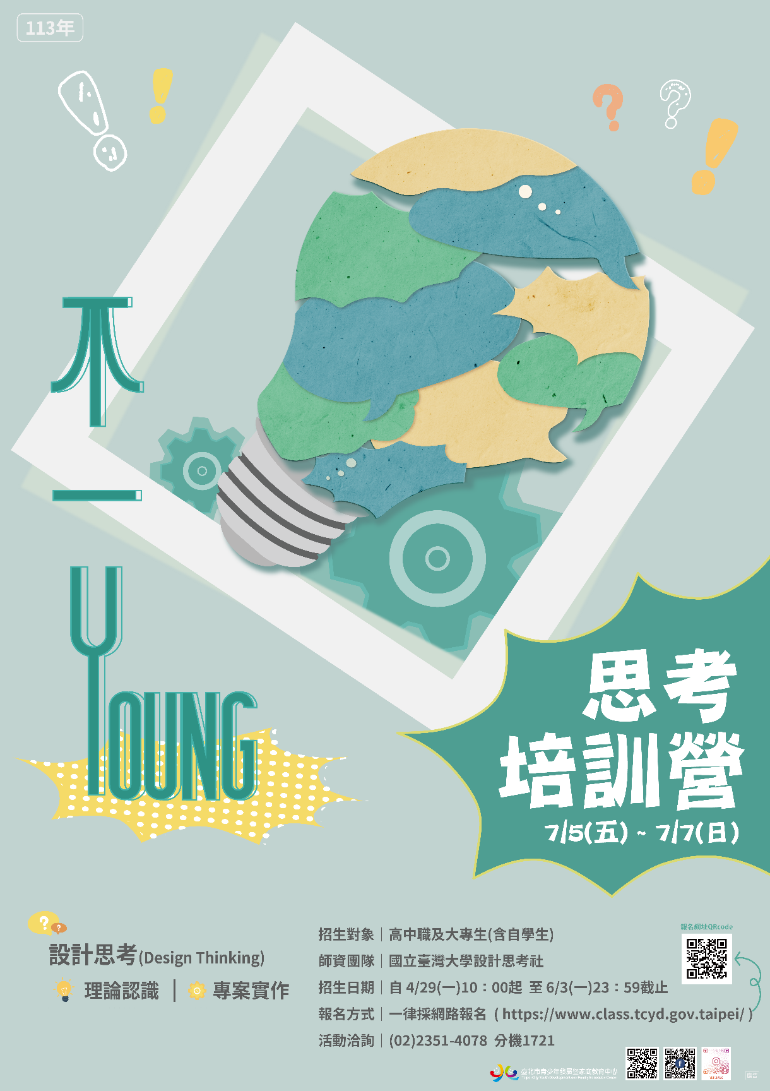

▲ 圖:不一Young思考培訓營即日起開放報名至6/3(一)，有興趣的青少年千萬不要錯過！

